# Compteur d’arbre dynamique

## Fonctionnalités

Il permet d’afficher sur la page d’accueil le nombre d’arbres approximatifs planté à Madagascar par l’ONG Graine de vie. en pseudo-temps temps réel. Ce module est présent dans le frontend grâce à l’affichage d’un chiffre qui évolue toutes les secondes, suivit des slogans qui l’accompagne ; puis dans le backend par une fenêtre de commande qui permet à l’administrateur de le mettre à jour.

## Information sur le module

* + 1. Présence dans le frontend
* Expliquer les fonctionnalités non standard
* Présentez des captures d’écran

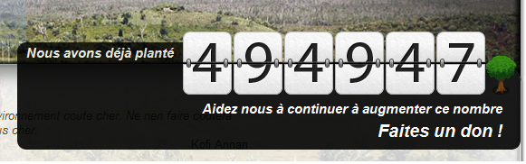**Fig1.1**

* Commentaires particuliers
  + 1. Présence dans le backend
* Comment paramétrer votre module ?
* Présentez des captures d’écran
* Commentaires particuliers
  + 1. Nom des programmeurs du module
    2. Perspectives

# Recherche

## Fonctionnalités

## Information sur le module

* + 1. Présence dans le frontend
* Expliquer les fonctionnalités non standard
* Présentez des captures d’écran
* Commentaires particuliers
  + 1. Présence dans le backend
* Comment paramétrer votre module ?
* Présentez des captures d’écran
* Commentaires particuliers
  + 1. Nom des programmeurs du module
    2. Perspectives

# Générateur d’image

## Fonctionnalités

## Information sur le module

* + 1. Présence dans le frontend
* Expliquer les fonctionnalités non standard
* Présentez des captures d’écran
* Commentaires particuliers
  + 1. Présence dans le backend
* Comment paramétrer votre module ?
* Présentez des captures d’écran
* Commentaires particuliers
  + 1. Nom des programmeurs du module
    2. Perspectives

# Slogan

## Fonctionnalités

## Information sur le module

* + 1. Présence dans le frontend
* Expliquer les fonctionnalités non standard
* Présentez des captures d’écran
* Commentaires particuliers
  + 1. Présence dans le backend
* Comment paramétrer votre module ?
* Présentez des captures d’écran
* Commentaires particuliers
  + 1. Nom des programmeurs du module
    2. Perspectives